

入会のご案内

レッスンの受講方法について：
- 予約されたクラスを欠席される場合、振替レッスンをとっていただけます。ご希望のクラス日時を、レッスンの2日前（開校時間内）までにご予約ください。
- 欠席のご連絡は、必ずレッスン前日（開校時間内）までにお願いいたします。当日のご連絡・連絡なしの欠席はレッスン消化となりますのでご注意ください。
- 定員は５名です。ただし、振替、無料体験レッスン者は除きます。
- レッスン回数は、翌月末日まで振替が可能です。
- 休会月に振替レッスンのご利用は出来ませんのでご注意ください。
- 台風大雨等、天災時の休校は、西鉄電車が運休になったことを目安に休校となります。天災での振替は原則ございません。
- 講師の割り当てについてはスクールにて決定します。講師は予告なく変更される場合があります。
なお、体験中の講師は、レギュラー講師と異なる場合があります。全講師が同じカリキュラムに沿ってレッスンを進めていきます。
- レッスンの視聴について：保護者は月に一度レッスンを視聴できます。（保護者の方は、一度にお一人のみです。）

教材（テキスト）について：
- グループクラスをお一人で受講されている場合、時間短縮や日時の移動をお願いする場合がございますのでご了承ください。
- クラス内容：グループクラスは担当の講師が決める内容に沿って行われます。
- クラス内容：プライベートクラスは、講師の指導のうえ、ご希望の教材やテキストで学習できます。

月謝のお支払い方法について：
- 授業料は月謝制で、当月にお支払い頂きます。
- ご指定の預金口座からの自動引落しとなります。引落し日は毎月４日です。
- １月分と７月分月謝には、半年分の諸経費（2,500円税抜）が加算されますのでご注意ください。
- 引落し手続きの完了には２～３ヶ月程かかりますので、それまでの間は現金でのお支払いとなります。
- ご入会時は、入会金・諸経費・入会月の月謝をお支払いいただきます。

休会・退会・コース変更手続きについて：
- 休会・退会をご希望の方や、レッスン回数・コース等の変更をご希望の方は、スタッフへお申し出ください。各種届用紙をお渡しいたしますので、ご記入・ご提出をお願いいたします。
- ご希望月の前月１５日までにスタッフへ直接ご提出いただくか、ＦＡＸにてお送りください。１６日を過ぎますと、銀行への手続きが間に合いませんのでご注意ください。
- 休会費は月１，５００円（税抜）頂戴しております。
Bee Schoolの英検の宿題（ウェブサイトと文書）は本校独自のものです：
- ご受講のコースに英検の宿題の利用権が含まれている場合は、本校が許可する限りいつでもご利用可能です。
- ご利用の許可権は本校にあります。また、予告なくウェブページや文書の一部、またはすべてを変更する場合がございますので、あらかじめご了承ください。
- 毎週の宿題については、月、火曜日に受講されている方は、水曜日にメール送信されます。水～土曜日に受講されている方は、土曜日にメール送信されます。また、英検の宿題は月額800円でお受けいただけます。
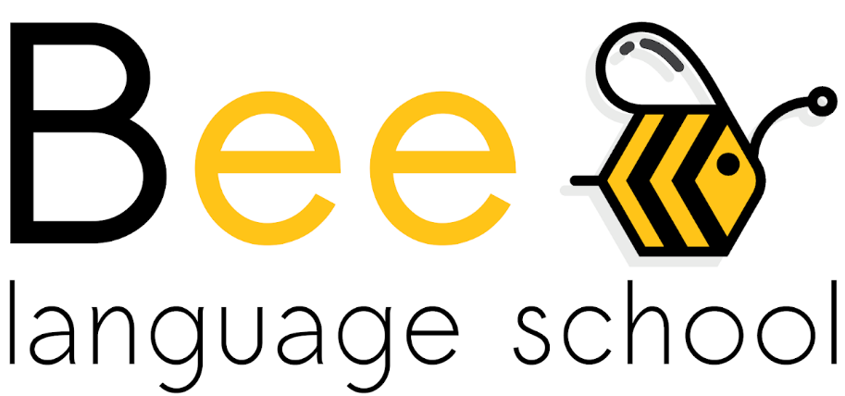
Tel/Fax: 092-561-1220 Mail: info@beeschool.jp Web: www.beeschool.jp
開校時間： 月～金 12:00～21:00 土 11:00～16:00 ※日・祝休校

